附件4
中国（四川省）- 荷兰（林堡省）
老年健康论坛交通路线参考

1.新都假日酒店（四川省成都市新都区马超东路280号）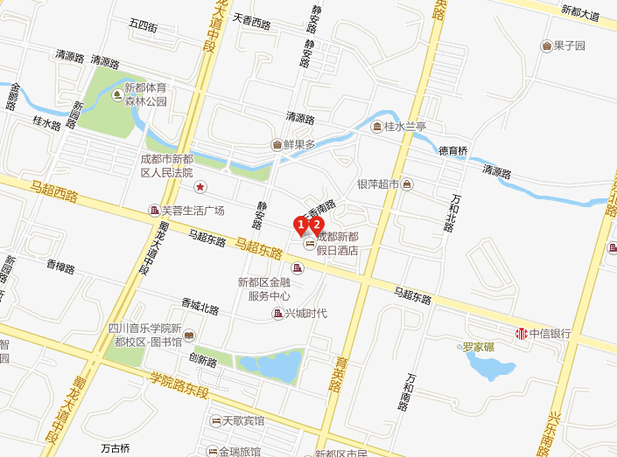
机场—新都假日酒店：(1)公交线路：成都双流国际机场站上车，乘坐机场专线5号线至茶店子客运站换乘663路车至家乐福站下车，步行180米至新都假日酒店；（2）动车线路：每日8:31分由成都双流机场成绵快铁站上车至新都东站；乘坐668（或666、新都8、663、665）路车至家乐福站下车，步行180米至新都假日酒店。
成都火车北站—新都假日酒店：成都火车北站步行410米至火车北站东站上车。乘坐9路车至天新街站换乘663路车至家乐福站下车，步行180米至新都假日酒店；
成都东客站—新都假日酒店：(1)公交线路：成都东客站乘坐38路车至驷马桥下车，乘坐650路车至新都南一环路口换乘663路车至至家乐福站下车，步行180米至新都假日酒店；（2）动车线路：每日8:43、9:03、17:14、20:34分由成都东客站成绵快铁站上车至新都东站，乘坐668（或666、新都8、663、665）路车至家乐福站下车，步行180米至新都假日酒店。
2.成都医学院新都校区学术交流中心（四川省成都市新都区新都大道783号）
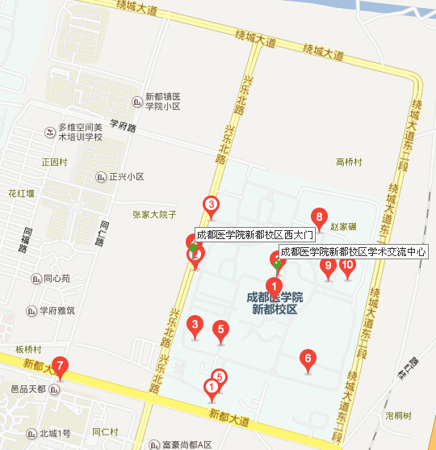
机场—成都医学院新都校区学术交流中心：（1）公交线路：成都双流国际机场站上车，乘坐机场专线2号线至人民北路一段换乘32路车至洪家坡换乘650路车至红星小区下车，步行954米至成都医学院新都校区西大门，进门左拐约300米至学术交流中心。（2）动车线路：每日8:31分由成都双流机场成绵快铁站上车至新都东站；乘坐669（或661A、650）路车至红星小区站下车，步行954米至成都医学院新都校区西大门，进门左拐约300米至学术交流中心。

成都火车北站—成都医学院新都校区学术交流中心：成都火车北站公交站乘坐83（或36、9、86）路车至高笋塘站换乘650路车至至红星小区下车，步行954米至成都医学院新都校区西大门，进门左拐约300米至学术交流中心。
成都东客站—成都医学院新都校区学术交流中心：成都东客站乘坐38路车至驷马桥下车，乘坐650路车至红星小区下车，步行954米至成都医学院新都校区西大门，进门左拐约300米至学术交流中心。（2）动车线路：每日8:43、9:03、17:14、20:34分由成都东客站成绵快铁站上车至新都东站，乘坐669（或661A、650）路车至红星小区站下车，步行954米至成都医学院新都校区西大门，进门左拐约300米至学术交流中心

